Из истории создания музея.
Создание музея в нашем детском саду началось ещё в 1999году. Инициатором была заведующая детским садом в то время Быкова Валентина Васильевна. Именно она принесла первые экспонаты: сундук, глиняная посуда. Идею с энтузиазмом подхватили воспитатели Паутова Галина Александровна, Булатова Людмила Витальевна, Волчихина Ирина Александровна, Блохина Екатерина Владимировна ,Москвина Наталья Владимировна. Заглянули «в закрома» своих деревенских домов и домов своих родителей: принесли чигунки, ухваты, самовары и многое другое. Родители тоже вдохновились новой для того времени идеей. Так в детском саду появилась «Комната русского быта»
Волчихина Ирина Александровна сама изготовила « хозяев» этой комнаты – сшила «Бабку с дедом»,которые до сих пор встречают гостей нашего музея.
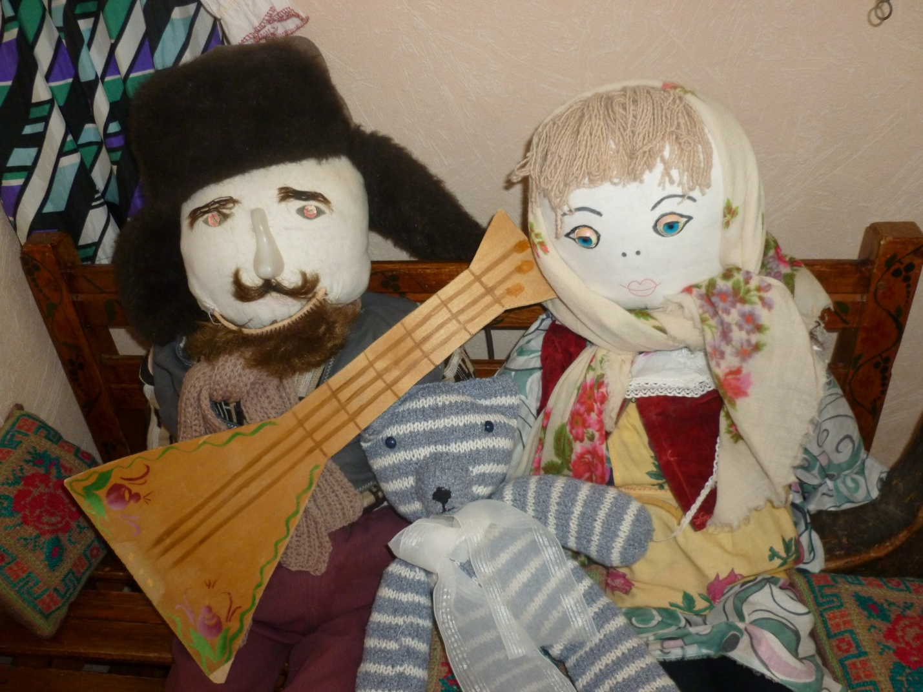
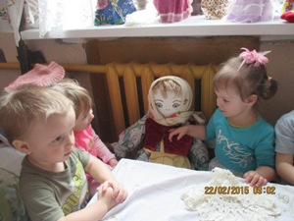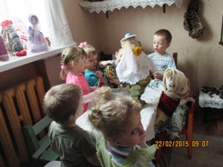

А какая изба без печки!? Макет печки был изготовлен Паутовой Галиной Александровной для одного из фольклорных праздников.А затем печка заняла почётное место в музее.
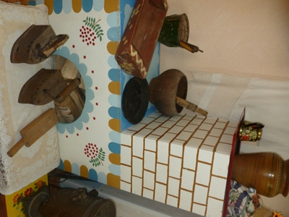
Окружили макет настоящие ухваты,сковородки,самовары, тушилки чугуны, различная глиняная посуда.
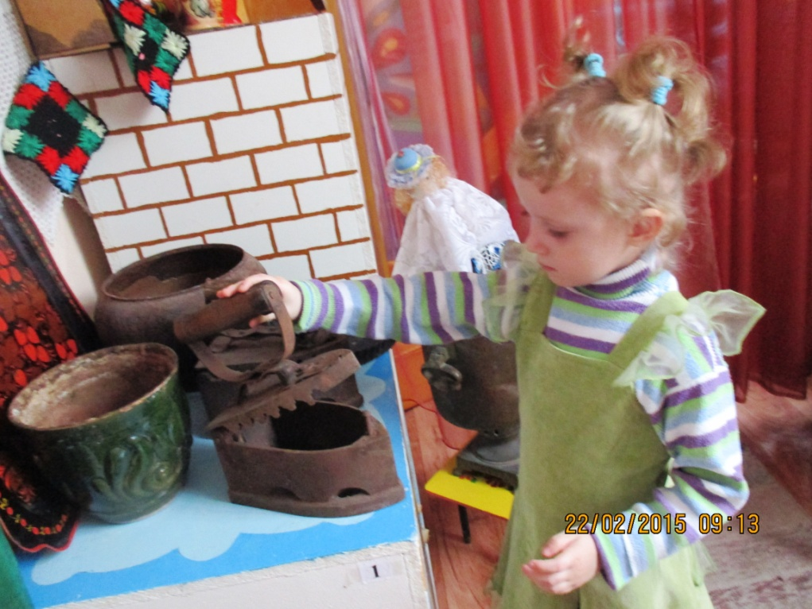
Не остались в стороне и вновь прибывшие воспитатели Соболева Татьяна Александровна, Ляпкова Ирина Константиновна. С 2011 года ответственной за музей стала Кораблёва Галина Михайловна.
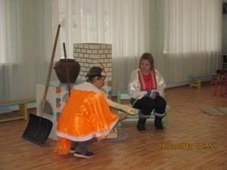
С января 2013 года наш музей стал официально называться «Музеем народного быта»
А в 2014 году успешно прошёл паспортизацию.
Приходите к нам в музей!

